„Freedom of Movement“
Die Kampagne zur Abschaffung der

Residenzpflicht

am 21.04.2005 um 19:30 Uhr

im Alhambra

mit Sunny Omwenyeke, Bremen, Mitglied
von „The Voice“ Forum und der Karawane
für die Rechte von Flüchtlingen und
MigrantInnen

Die Residenzpflicht stellt einen massiven Eingriff in die Grundrechte dar. Sie verbietet Flüchtlingen, den von den Behörden zugewiesenen Landkreis zu verlassen. Flüchtlinge haben in Deutschland nur mit Sondergenehmigung durch die Ausländer-behörde das Recht, den Landkreis zu verlassen und zu Freunden, Verwandten oder kulturellen und politischen Ereignissen in eine andere Stadt zu fahren. Die Residenzpflicht dient der staatlichen Kontrolle und Entrechtung von Flüchtlingen.

Sunny Omwenyeke ist ein Menschenrechtsaktivist aus Nigeria und Aktivist der Karawane für die Rechte der Flüchtlinge und MigrantInnen aus Bremen. Er wurde wegen Verstoßes gegen die Residenzpflicht verurteilt und musste dafür ins Gefängnis. In der Veranstaltung wird er über seinen Prozess und sein politisches Engagement in der Kampagne für das Recht auf Bewegungs-freiheit und gegen die Residenzpflicht berichten.

Hauptsprache: Englisch (Flüsterübersetzungen werden in Deutsch, französisch und evtl. russisch angeboten)

Frauen-Leben mit Hartz IV

Folgen von Hartz IV für Nicht-EUBürgerinnen am Beispiel afrikanischer Frauen

am 25.04.2005 um 20:00 Uhr

im Alhambra

mit Amina Namugenyi Görsch, Vorsitzende der Uganda Community Berlin und Mitglied im Mirationsrat Berlin Brandenburg

Die Sozialkürzungen, die mit den „Hartz-Gesetzen“ in Kraft getreten sind, treffen Flüchtlinge besonders hart. Viele bekommen nicht einmal mehr das Arbeitslosengeld II, sondern werden auf das Asyl-bewerberleistungsgesetz verwiesen. Die Höhe dieser Sozialleistungen liegt 30 Prozent unter dem für Deutsche geltenden Sozialhilfeniveau, das dem neu eingeführten Arbeitslosengeld II entspricht. Die Arbeitslosigkeit unter Flüchtlingen und Migrant-Innen ist besonders hoch, die Möglichkeit legale Jobs anzunehmen wird ihnen häufig durch das Arbeitsamt verwehrt, weil Jobs zuerst deutschen Staatsbürger-Innen angeboten werden müssen.

Amina Namugenyi wird darüber referieren, was die neuen „Hartz-Gesetze“ für Flüchtlinge, insbesondere für afrikanische Frauen bedeuten.

Hauptsprache: Deutsch (Flüsterübersetzungen werden in englisch und
französisch angeboten)

Das neue „Zuwanderungsgesetz“

Folgen für Flüchtlinge

am 12.05.2005 um 19:00 Uhr

im BIS-Saal der Universität Oldenburg

mit Volker Maria Hügel Mitarbeiter der Gemeinnützigen Gesellschaft zur Unterstützung Asylsuchender e.V. in Münster/W. Seit 1978 in der Flüchtlings-
sozialarbeit tätig.

Mit dem neuen „Zuwanderungsgesetz“ sind die schlimmsten Befürchtungen von Flüchtlingsverbänden übertroffen worden. Das Gesetz dient der Entrechtung und Abwehr von Flüchtlingen, ihr Status und die Möglichkeiten der Existenzsicherung werden ihnen weitgehend genom-men. Flüchtlinge werden zum Verfügungspotential behördlicher Maßnahmen, ihnen wird eine dauerhafte Lebensperspektive in Deutschlandverweigert. Analysiert werden insbesondere die Regelungen des neuen Zuwan-derungsgesetzes, die seit dem 1. Januar 2005 über den (Nicht-) Aufenthalt von Flüchtlingen bestimmen.

Volker Maria Hügel, langjähriger Mitarbeiter einer Vereinigung zur Unterstützung von Asylsuchenden in Münster, wird über die derzeitige deutsche Migrations-politik referieren.

Hauptsprache: Deutsch (Flüsterübersetzungen werden in englisch und franzö- sisch angeboten)

Das Antira-Plenum Oldenburg

Wir vom Antira-Plenum Oldenburg sind eine Gruppe von Leuten, die sich mit den Prozessen von Flucht und Migration auseinandersetzen. Wir treten für die Rechte von Flüchtlingen und MigrantInnen ein und versuchen dem Rassismus, sowie der staatlich repressive Migrationspolitik etwas entgegenzusetzen. Wir sind offen für neue MitstreiterInnen.

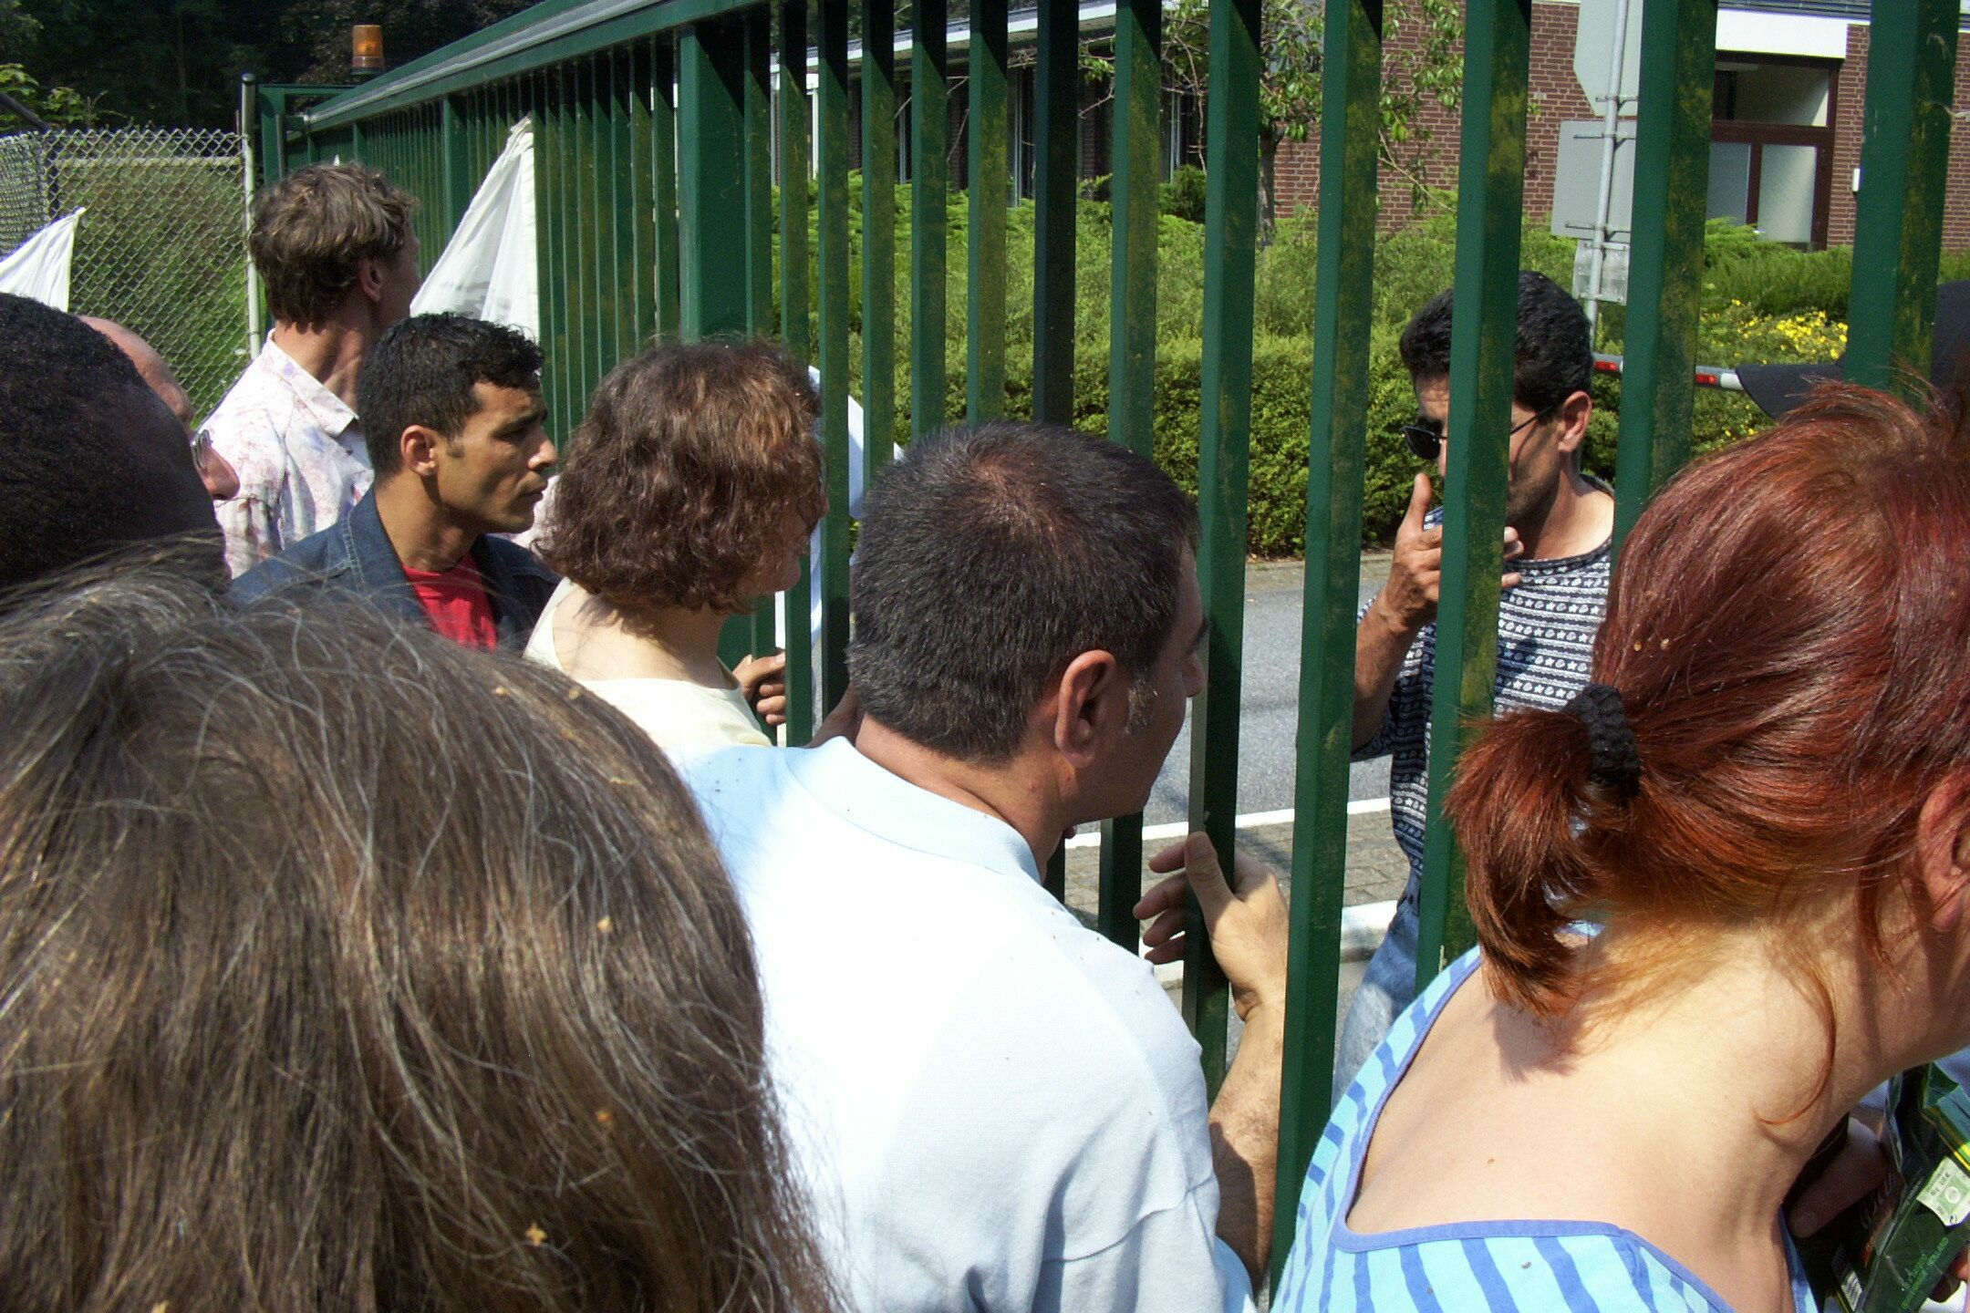

Das neue Zuwanderungsgesetz und auch die Sozialpolitik der Bundesregierung bedeuten eine weitgehende Entrechtung von Flüchtlingen. Daher möchten wir mit dieser Veranstaltungsreihe darauf aufmerksam machen, was die staatlich geförderte Antimigrationspolitik für die Lebenssituation von MigrantInnen und Flüchtlingen bedeutet.

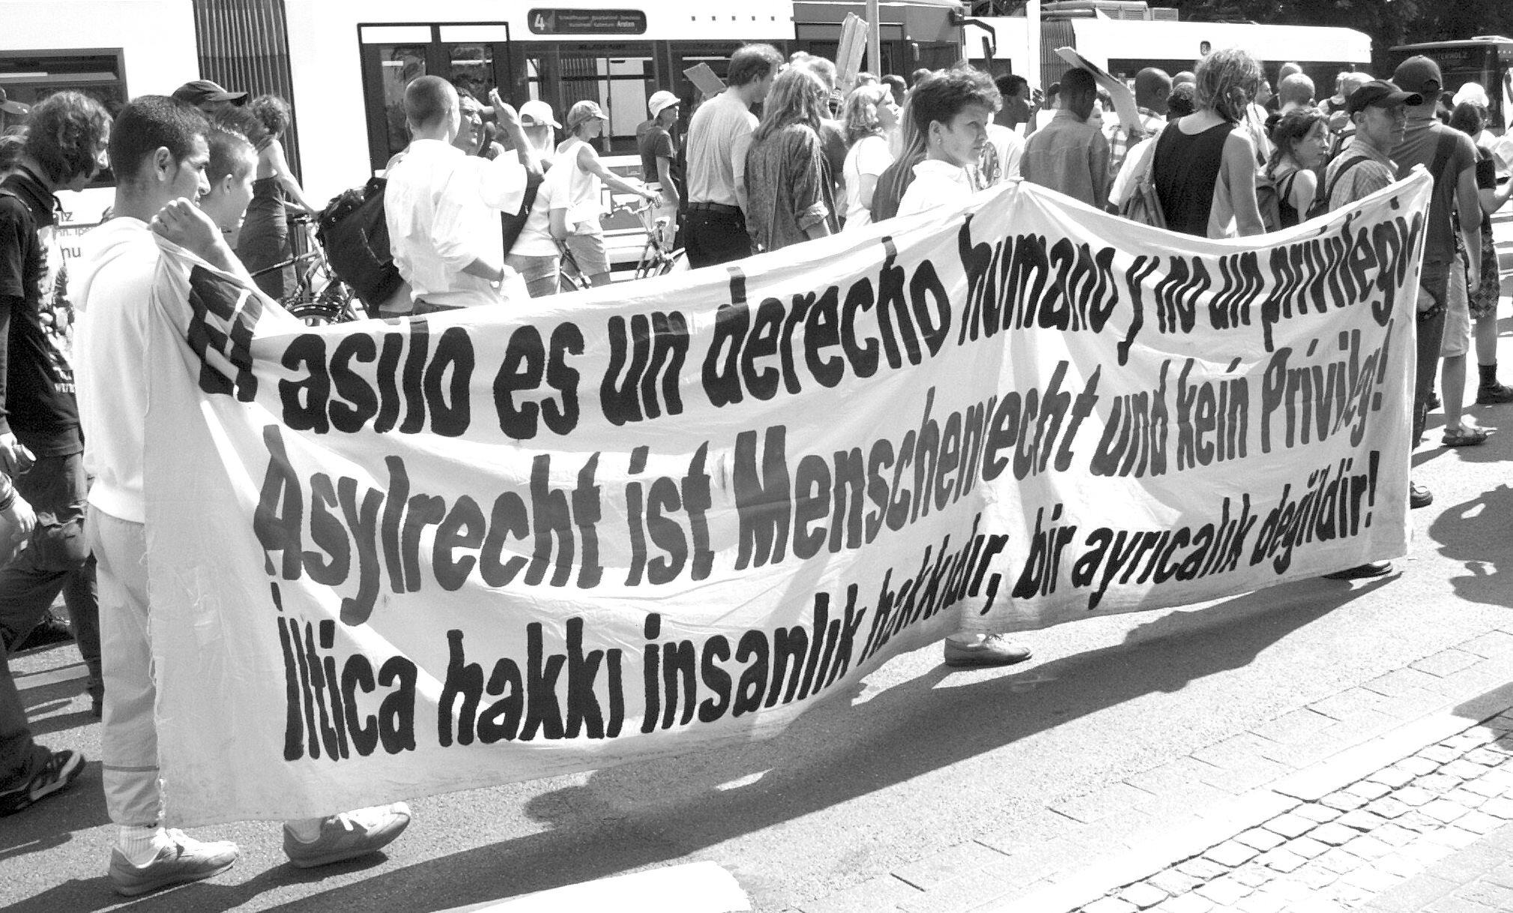

Kontakt über das Alhambra (Antiraplenum), oder
email: antira-ol@web.de

21.04.2005 um 19:30 Uhr im Alhambra

„Freedom of Movement“

Die Kampagne zur Abschaffung der Residenzpflicht

Referent: Sunny Omwenyeke, Bremen
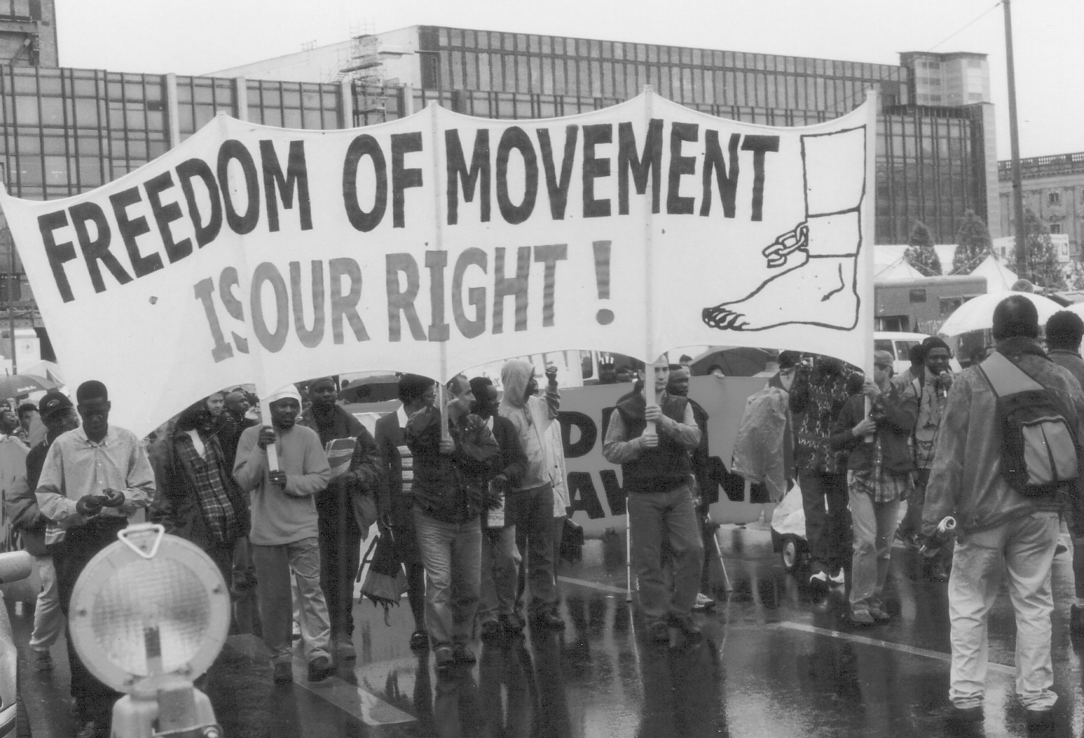

25.04.2005 um 20:00 Uhr im Alhambra

Frauen-Leben mit Hartz IV

Folgen von Hartz IV für Nicht-EU Bürgerinnen am Beispiel afrikanischer Frauen

Referentin: Amina Namugenyi Görsch, Berlin

12.05.2005 um 20:00 Uhr im BIS-Saal
der Universität Oldenburg

Das neue „Zuwanderungsgesetz“

Folgen für Flüchtlinge

Referent: Volker Maria Hügel

Orte: Alhambra; Hermannstraße 83, Oldenburg
(unabhängiges Kultur und Kommunikationszentrum)
BIS-Saal der Universität Oldenburg, Uhlhornsweg 49-55
Die Veranstaltungen werden unterstützt durch den AStA der Universität Oldenburg

Rassismus mit System

Eine Veranstaltungsreihe zu deutschen „Sondergesetzen“ gegen Flüchtlinge
und MigrantInnen



Veranstaltet vom Antira-Plenum Oldenburg

